王老吉高考大吉定制罐：追热点不如造场景
广 告 主：王老吉
所属行业：食品饮料
执行时间：2022.06.01-06.20
参选类别：创意传播类
营销背景
1.【市场现状】高考季，不仅是广大高三考生的试炼场，也是品牌抢滩的修罗场，品牌都期望着在这一举国瞩目的热点时段抢夺受众注意，拔得头筹。
2.【机遇加持】消费者愿意为个性化的定制内容买单，某一细分品类专注满足特定需求。
3.【心理需求】高考作为每年必火的热点话题，对于不同阶段的人都有重要意义，参与讨论的人群范围广，且存在「考前送吉祥」的仪式感。如何在竞争中脱颖而出，引发社会共鸣，是本次营销的最大挑战。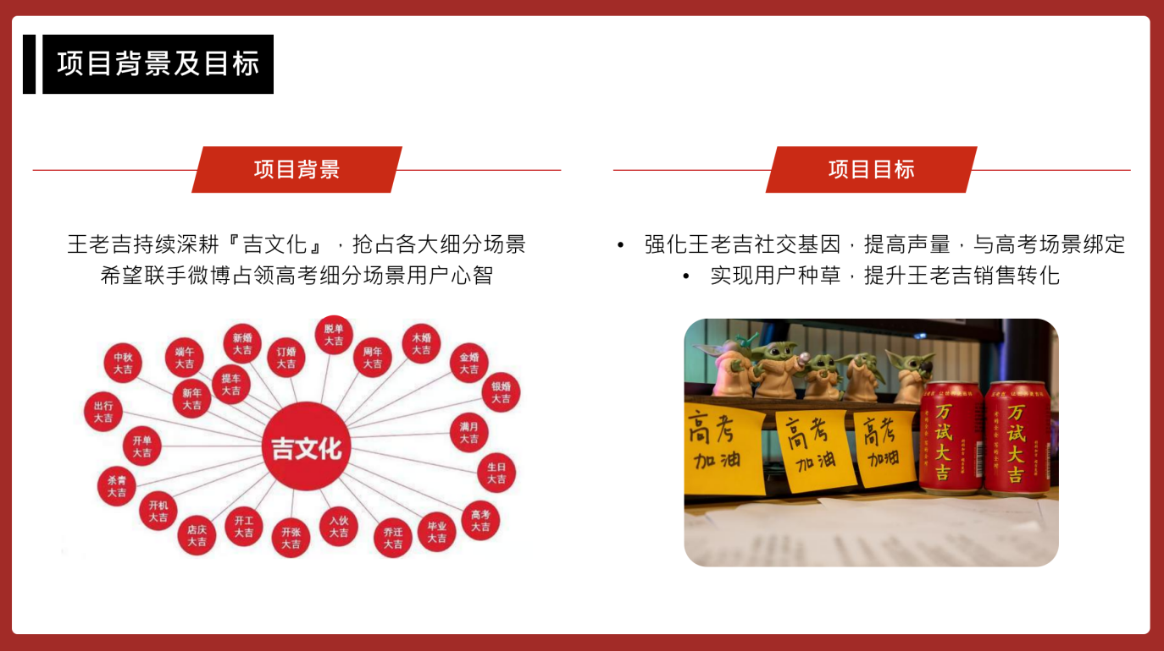营销目标
1.【品牌层面】在节日节点、细分场景上，王老吉希望持续深耕品牌「吉文化」，联手平台占领高考细分场景用户心智，抢占流量，传播品牌文化。
2.【生意层面】成功实现产品大促，带动消费者种草。
3.【市场层面】以用户有感的社交内容带动新品上市声量，普及用户认知。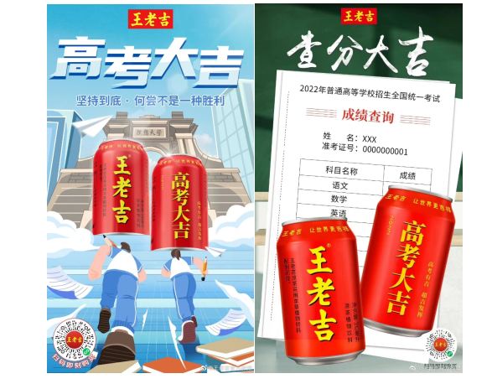策略与创意
1.【情感洞察】：王老吉挖掘高考场景目标用户情感诉求，可以抒发并承载吉祥祝福情绪的个性化产品，将成为创造全新消费诉求的突破口。
2.【用户洞察】：将王老吉高考定制罐打造为用户情感的抒发口，引发情绪共振，与用户双向奔赴。
3.【明星洞察]：洞察明星人设，找到合适的应援明星（陈都灵），挖掘粉丝与明星的互动现状，引发粉丝主动认领祝福，与王老吉同为考生送吉运。
案例视频：
https://www.bilibili.com/video/BV1i14y1Y7Ry/?spm_id_from=333.337.search-card.all.click&vd_source=050d7d463ccc77ae50a346ed4f359dc0

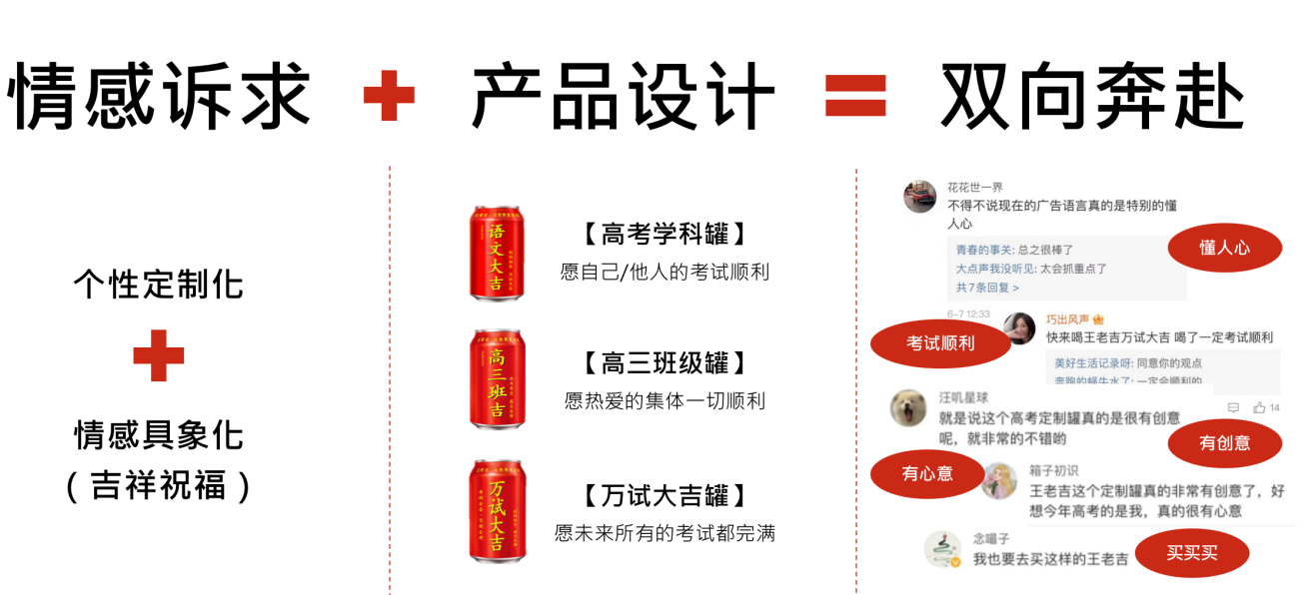
执行过程/媒体表现
1.【氛围打造】：媒体/明星/多领域蓝V发布高考祝福，营造高考应援氛围感，卷入用户带高考定制罐发博。洞察明星人设，联动学霸明星陈都灵，挖掘粉丝与明星的互动，塑造“万事都灵”的谐音梗，激发用户情感共鸣，为王老吉打造种草场。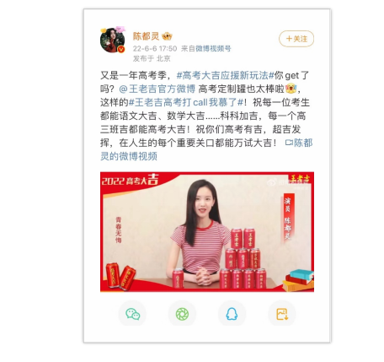
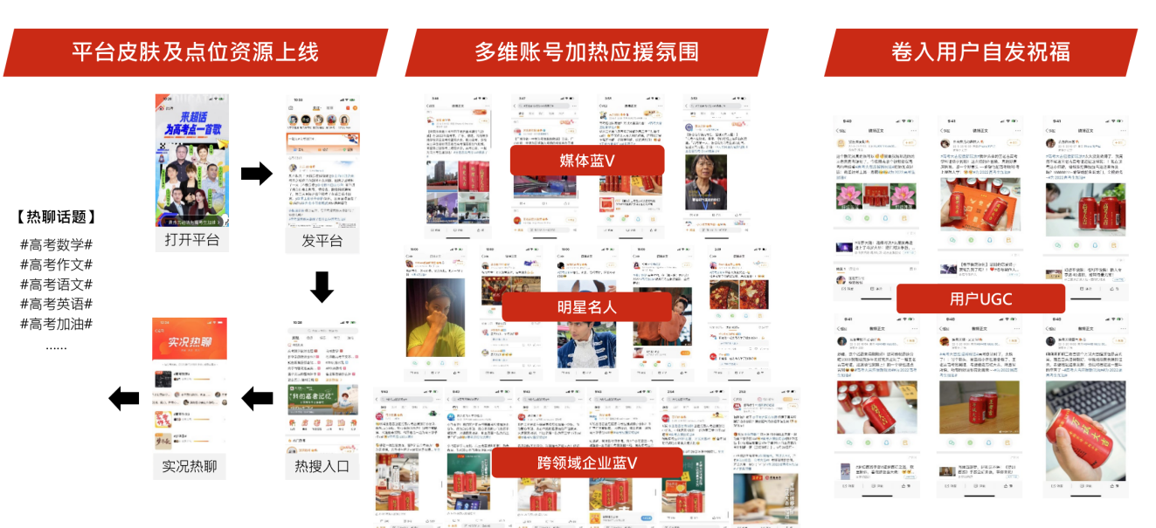2.【多圈层种草】：多圈层账号种草王老吉高考定制罐，强化“送王老吉=送吉运祝福“的社交属性，KOL矩阵账号发博文，多圈层扩散，带动品牌与用户情感双向奔赴。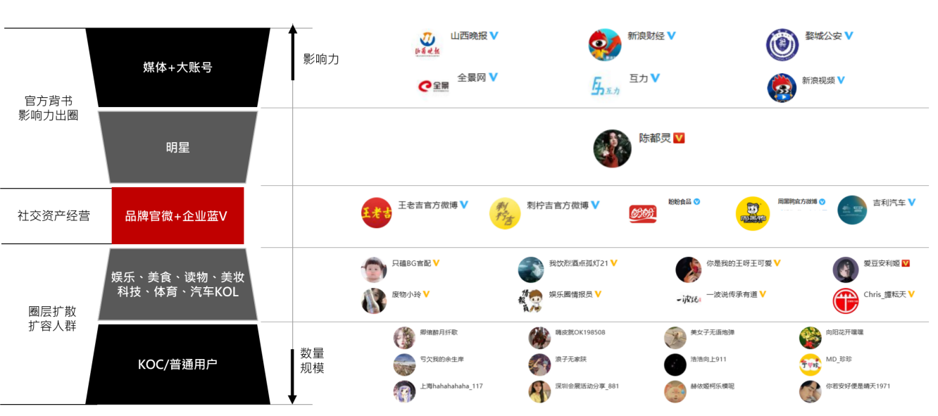
3.【导流转化】：微博黄金媒介拦截高考流量，多点位导流王老吉电商平台。
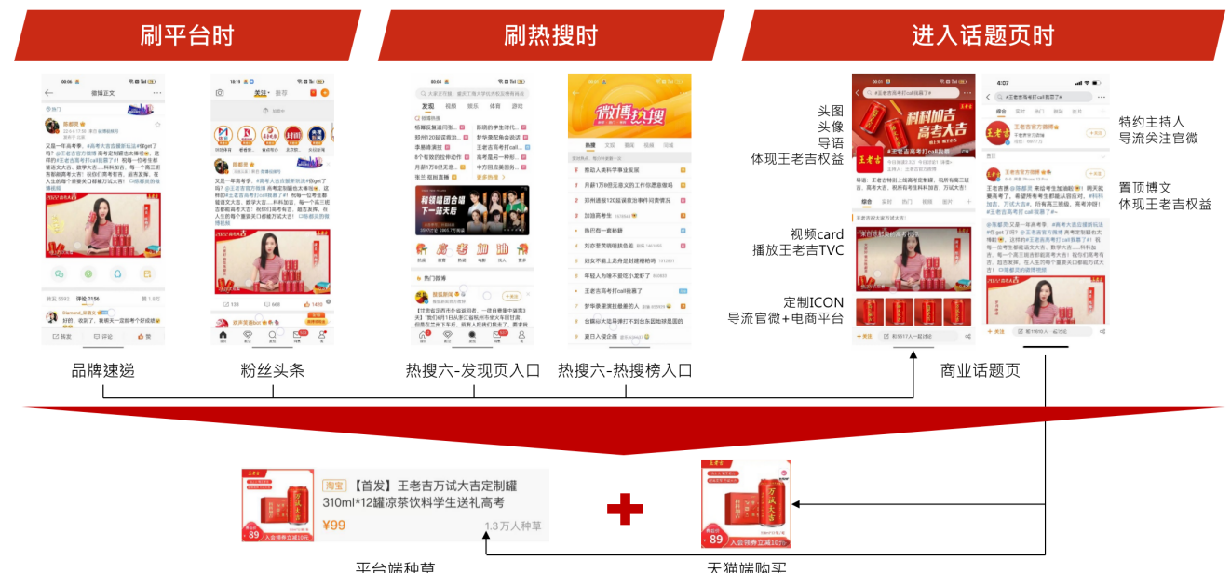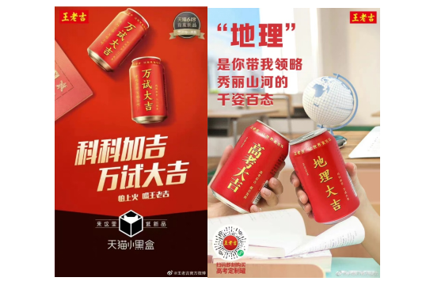
营销效果与市场反馈
1.【内容资产】：借势高考热点，王老吉与高考为自己/他人/集体祈愿打call的场景强绑定，强化王老吉的社交基因。项目后高考相关场景词及用户感受增加，王老吉社交基因得到强化，项目后王老吉正面舆情比例大幅提升。
2.【人群资产】：借势高考热点，品牌实现用户沉淀，项目后，王老吉人群资产环比扩充192%，兴趣人群年龄更年轻，包括考生/过来人/未经高考的吃瓜者/心系考生的亲友及家长等。
